Московский государственный технический университет им. Н.Э. Баумана

Факультет «Информатика и системы управления»

Кафедра «Автоматизированные системы обработки информации и управления»

**Отчет**

**Домашнее задание**

**По курсу «Разработка интернет приложений»**

**ИСПОЛНИТЕЛЬ:**

Группа ИУ5-55Б

Пенегина В.В.

**ПРЕПОДАВАТЕЛЬ:**

Гапанюк Ю.Е.

_____________________

"__"___________2020 г.

Москва 2020

1. **Задание**

Создайте прототип веб-приложения с использованием фреймворка Django на основе базы данных, реализующий концепцию master/detail. Прототип должен содержать:

Две модели, связанные отношением один-ко-многим.

Стандартное средство администрирования Django позволяет редактировать данные моделей. Желательно настроить русификацию ввода и редактирования данных.

Веб-приложение формирует отчет в виде отдельного view/template, отчет выводит HTML-страницу, содержащую связанные данные из двух моделей.

Для верстки шаблонов используется фреймворк Bootstrap, или аналогичный фрейворк по желанию студента.

1. **Текст программы**

Decision.html

{% load static %}  
<!doctype html>  
<html lang="en">  
<head>  
 <meta charset="UTF-8">  
 <meta name="viewport"  
 content="width=device-width, user-scalable=no, initial-scale=1.0, maximum-scale=1.0, minimum-scale=1.0">  
 <meta http-equiv="X-UA-Compatible" content="ie=edge">  
 <title>{% block title %}{% endblock %}</title>  
 <link rel="stylesheet" href="https://stackpath.bootstrapcdn.com/bootstrap/4.5.2/css/bootstrap.min.css">  
 <link rel="stylesheet" href="{% static 'main/css/main.css' %}">  
 <link rel="stylesheet" href="https://use.fontawesome.com/releases/v5.8.2/css/all.css">  
</head>  
<body>  
 <aside>  
<img src="{% static 'main/image/logot.jpg' %}">  
 <span class="logo">Яндекс.Афиша</span>  
  
 <h5>Категории</h5>  
 <ul>  
 <a href="{% url 'home' %}"><li><i class="fas fa-home"></i> Главная</li></a>  
 <a href="{% url 'event_home' %}"><li><i class="fas fa-ticket-alt"></i> Кино</li></a>  
 <a href="{% url 'rating' %}"><li><i class="fas fa-star"></i> Рейтинг</li></a>  
 <a href="{% url 'create' %}"><li><button class="btn btn-info"><i class="fas fa-plus-circle"></i> Добавить фильм</li></a>  
 </ul>  
 </aside>  
 <main>  
 {% block head %}  
 {% endblock %}  
 {% block content %}  
 {%endblock%}  
 </main>  
</body>  
</html>

Event/views.py

import json  
from django.shortcuts import render  
from .models import Part  
from .forms import PartForm  
from django.views.generic import DetailView  
from .models import Rating  
  
  
def event_home(request):  
 event = Part.objects.order_by('title')  
 return render(request, 'event/event_home.html', {'event': event})  
  
  
class EventDetailView(DetailView):  
 model = Part  
 template_name = 'event/details_view.html'  
 context_object_name = 'cinema'  
  
  
def rating(request):  
 hvar = 'rating'  
 films = Rating.objects.all()  
 result = 0.0  
 for film in films:  
 result += float(film.ozenka)  
 result /= films.count()  
 res_string = str(result)  
 return render(request, 'event/rating.html', {'result': res_string})  
  
  
def create(request):  
 form = PartForm()  
 data = {  
 'form': form  
 }  
 return render(request, 'event/create.html', data)

details_view.html

{% extends 'main/decision.html' %}  
  
{% block title%}{{ article.title }}{% endblock %}  
  
{% block head%}  
 <div class="homes">  
 <h1>{{ cinema.title }}</h1>  
 <p>{{ cinema.abstract }}</p>  
 <p>{{ cinema.full_text }}</p>  
  
 </div>  
{% endblock %}

Event_home.html

{% extends 'main/decision.html' %}  
  
{% block title%}Афиша.Кино{% endblock %}  
  
{% block head%}  
 <div class="homes">  
 <h1>Киноафиша</h1>  
 {% for el in event%}  
 <div class="alert alert-warning">  
 <h3>{{el.title}}</h3>  
 <p>{{ el.abstract }}</p>  
 <a href="{% url 'event-detail' el.id %}" class="btn btn-warning">Подробнее</a>  
 </div>  
  
 {% endfor %}  
 </div>  
{% endblock %}

Rating.html

{% extends 'main/decision.html' %}  
{% block head %}  
 <head>  
 <div class="chart">  
 <script type="text/javascript" src="https://www.gstatic.com/charts/loader.js"></script>  
 <script type="text/javascript">  
 google.charts.load('current', {'packages':['bar']});  
 google.charts.setOnLoadCallback(drawChart);  
  
 function drawChart() {  
 var data = google.visualization.arrayToDataTable([  
 ['Год', 'Рэйтинг'],  
 ['2020', {{result}}]  
 ]);  
  
 var options = {  
 chart: {  
 title: 'Company Performance',  
 subtitle: 'Sales, Expenses, and Profit: 2014-2017',  
 },  
 xAxis: {  
 viewWindowMode:'explicit',  
 viewWindow: {  
 max:10,  
 min:0  
 }  
 },  
 bars: 'horizontal'  
 };  
  
 var chart = new google.charts.Bar(document.getElementById('barchart_material'));  
  
 chart.draw(data, google.charts.Bar.convertOptions(options));  
 }  
 </script>  
 </head>  
 </div>  
 <body>  
 <div id="barchart_material" style="  
 width: 900px;  
 height: 200px;  
 z-index: 1;  
 position: absolute;  
 right: 0;  
 top: 0;  
 vertical-align: top;"></div>  
  
{% endblock %}

Gipsy.html

{% extends 'main/decision.html' %}  
  
{% block title%}Афиша{% endblock %}  
  
{% block head%}  
 <div class="homes">  
 <h1>{{ title }}</h1>  
 <p> Яндекс.Афиша — русскоязычный сервис по просмотру билетов на развлекательные мероприятия: театры, концерты, кино, мюзиклы, шоу и другие события.  
  
Сервис открылся в 2005 году и содержал расписания кино, театров, концертов и выставок. В 2011 году появилась возможность покупать билеты в кино. В 2015-м прошёл полный перезапуск:обновились архитектура, дизайн, партнерская модель и стала доступна покупка билетов на концерты, спектакли, шоу, мюзиклы и детские события.</p>  
  
 </div>  
{% endblock %}

lv.html

{% extends 'main/decision.html' %}  
  
{% block title%}Афиша.Кино{% endblock %}  
  
{% block head%}  
 <h2>Кино</h2>  
 <i>Какие фильмы можно посмотреть сегодня?</i>  
  
{{ event }}  
{% endblock %}

1. **Экранные формы с примерами выполнения программы.**

Главная страница

Рейтинг

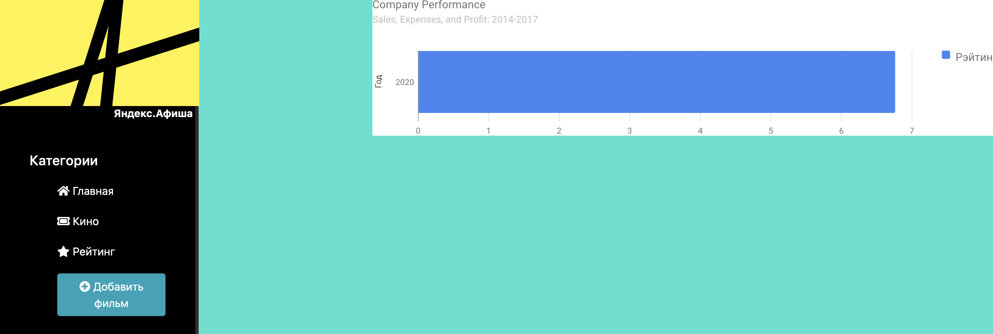

Киноафиша

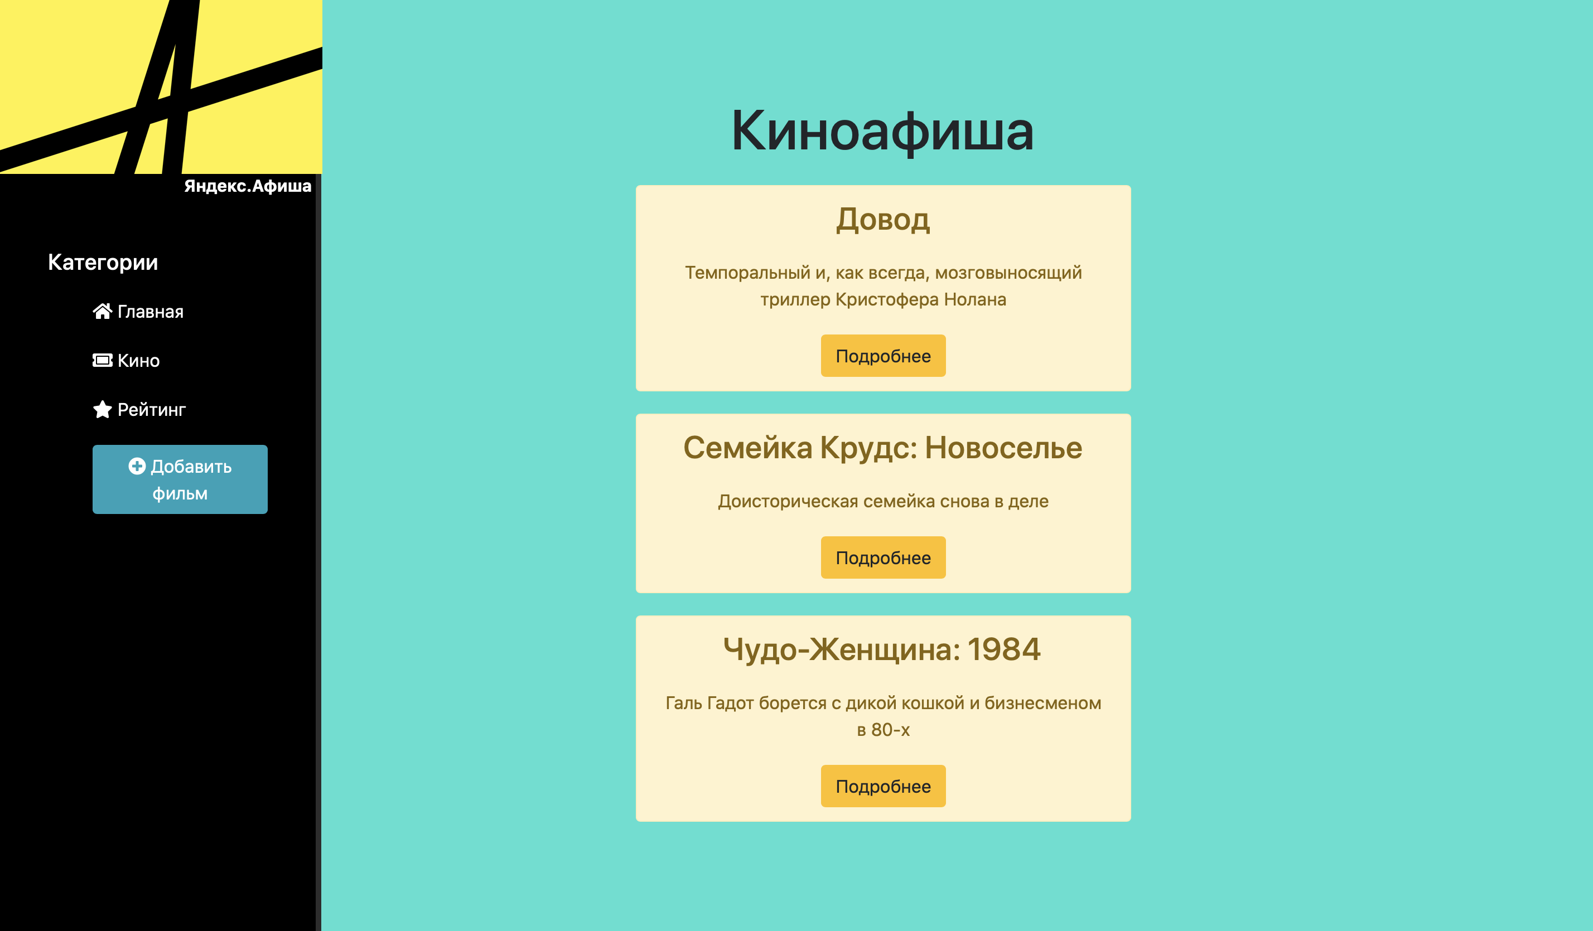

Форма добавления фильма

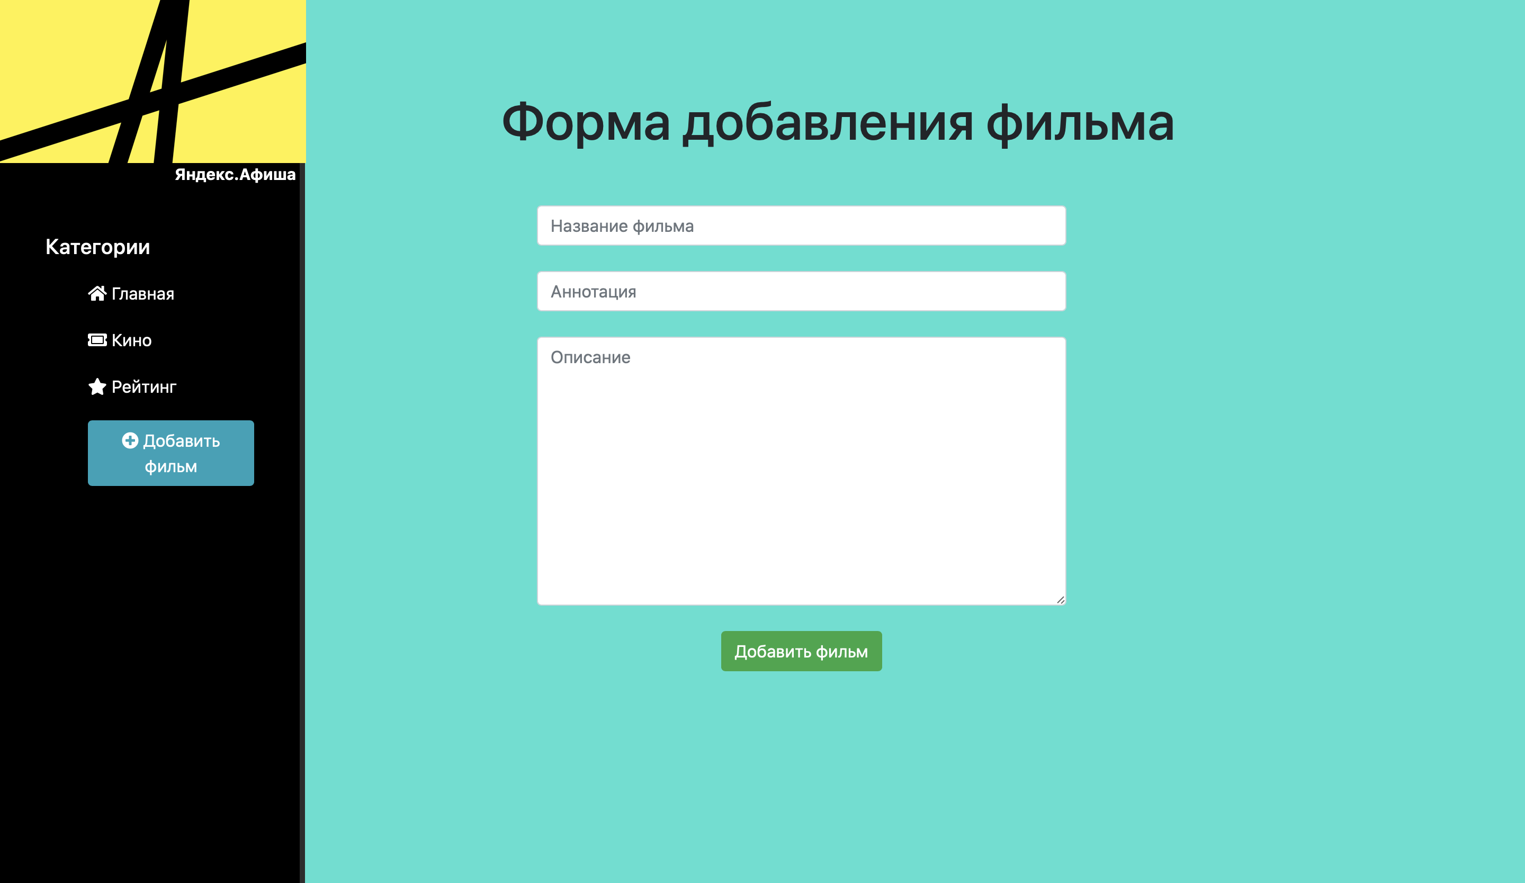

Администрирование Django

